Kanawrap
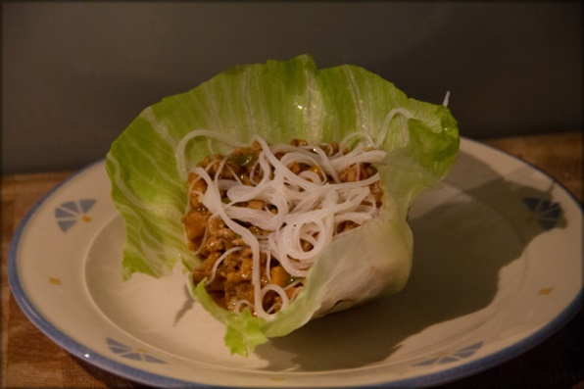
Kastike
- 2 rkl soijakastike
- 6 tl sokeria
- 2 rkl hoisin-kastiketta
- 2 rkl riisiviiniä
- 8 rkl vettä
- 2 rkl osterikastiketta
- 6 tl maissijauhoja
- 2 ruokalusikallinen (kiinalaista) ruoanlaittoviiniä
Kanawok
- 500 g jauhettua kanaa
- 4 valkosipulin kynttä
- 250 g siitakesieniä
- 250 g wok-vihanneksi
- 1,5 dl kevätsipulia
- Suolaa
- Valkopippuria
Nuudelia
Jäävedessä käytettyä jäävuorisalaattia
- Jauha kana lihamyllyn karkealla (8 mm) terällä.
- Pieni wok-vihannekset hakkelukseksi.
- Sekoita kaikki kastikkeen ainekset keskenään.
- Laita jäävuorisalaatti jääveteen.
- Kuumenna öljytty wok-pannu kuumaksi ja laita jauhettu kana pannulle. Lisää valkosipuli, suola ja pippuri. Lisää hetken päästä sienet ja vihannekset. Paista hetki ja lisää kastike pannulle. Paista kana-kastikeseosta kasaan koko ajan sekoittaen, kunnes se on tasaisesti sekoittunut, eikä pannun pohjalla ole enää nestettä.
- Valmista ohuet nuudelit pakkauksen ohjeen mukaan.
- Ota jääkylmä ja rapea salaatin lehti, ison lehden voi leikata pienemmäksi. Täytä lehti kanalla ja nuudeleilla ja tarjoile heti.

